國立台東高中99學年度上學期高二社會組生物科試卷 適用班級：5.6.7.8.11

一、單選題 (每題2分 共70分)
1. (1)疏水性分子 (2)CO₂ (3)O₂ (4)胺基酸 (5)H⁺ (6)Na⁺。左列哪些物質可藉擴散作用經細胞膜自由進出細胞？ (A)(1)(2)(3) (B) (1)(4)(6) (C) (1)(3)(5) (D)(3)(5)(6)。
2.下列有關促進性擴散作用之敘述，何者不正確？ (A)亦為被動運輸的一種，不需消耗能量 (B)運移分子的速度較擴散作用快 (C)只能順著濃度梯度運移分子 (D)可藉運輸蛋白質形狀的改變，讓親水性物質通過。
3.下列何者需要消耗ATP？ (A)葉肉細胞內的氧分子從細胞內進入到細胞間隙 (B)動物體內血液中之葡萄糖進入紅血球 (C)根部細胞從土壤中吸收礦物質 (D)人體的腎臟在形成尿液過程中水再吸收。
4.下列有關滲透與擴散的敘述，何者正確？ (A)任何物質在細胞內外的濃度若有差異，均可發生滲透作用 (B)細胞膜的存在使物質進出細胞時受到限制 (C)只有活細胞才有擴散作用 (D)植物才有滲透壓。
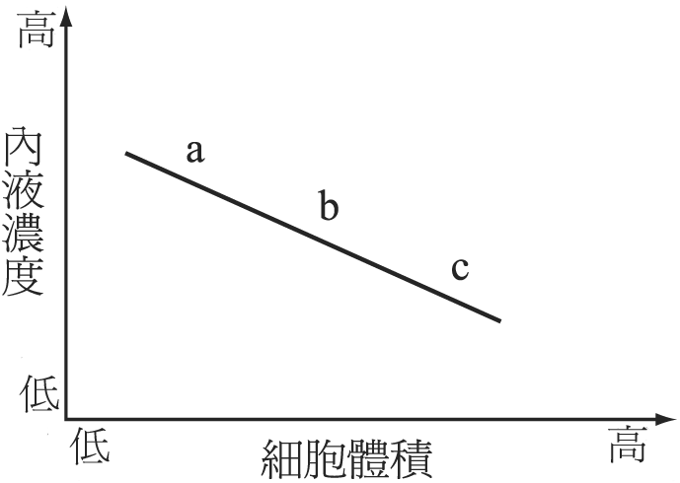
5. 若將細胞置於低張溶液中，則細胞內溶液濃度及細胞體積之變化如右圖所示，其中a、b、c代表細胞在不同時間的狀況，試問細胞放入此溶液之後細胞內溶液濃度及體積變化順序為何？ (A)c → b → a (B)a →b → c (C)a → c → b (D)b →c → a。
6.有關酵素之敘述，下列何者正確？ (A)酵素都是由蛋白質組成 (B)酵素作用具有專一性，因此澱粉酶只能分解澱粉，不能分解其他醣類 (C)酵素不能直接引發反應，但是反應一定要有酵素參與，如果沒有酵素參與，反應則無法進行 (D)牛、馬等草食性動物能夠分解纖維素是因為其體內有共生生物可分泌纖維素酶。
6右圖表示發生某化學反應時，能量變化的情形（其中一為有加酵素，另一為未加酵素）。酵素參與時反應所需的活化能為 (A)E₁ (B)E₂ (C)E₃ (D)E₄。
7.唾液中的澱粉酶無法在胃中進行消化作用，此種現象與下列何種因素較有關？ (A)酵素具有專一性 (B)pH值影響酵素的作用 (C)酵素的作用受到溫度的影響 (D酵素作用後即失去電子，無法重複使用)。
8下列有關石細胞的敘述何者正確？ (A)為厚角細胞，屬於支持組織 (B)為厚壁細胞，也可見於桃子的果實 (C)為薄壁細胞，儲存大量澱粉 (D)與皮層同屬薄壁細胞。
9.下列何種植物細胞成熟後通常是死細胞？ (A)表皮細胞 (B)薄壁細胞 (C)篩管細胞 (D)導管細胞 。
10.植物體一生的成長都是來自於哪一種組織的細胞分裂與分化？ (A)分生組織 (B)表皮組織 (C)基本組織 (D)維管束組織。
11.下列敘述何者正確？ (A)植物的根、莖、葉組成營養系統 (B)一個器官由一種組織組成 (C)器官是具有特定機能的構造 (D)動物的心臟需收縮以運送血液，故全由肌肉組織構成。
12.下列有關植物組織的敘述，何者正確？ (A)因細胞的分化作用，才有組織的形成 (B)輸導組織都由管狀死細胞所組成 (C)凡是薄壁細胞均有光合作用 (D)植物根莖的直徑增大，是根尖及莖頂細胞分裂的結果。
13.植物的表皮組織在功能上相當於動物的哪種組織？ (A)結締組織 (B)皮膜組織 (C)神經組織 (D)肌肉組織。
14.下列有關植物組織之敘述何者正確？ (A)通常存在於根和莖維管束內的厚壁細胞屬於基本組織 (B)植物之表皮組織往往是由多層排列疏鬆的表皮細胞所組成 (C)木質部、形成層和韌皮部都屬於分生組織，可以使植物的根和莖加粗 (D)用來輸送水分的導管細胞和管胞都屬維管束組織，導管細胞為死細胞，管胞為活細胞。
15.下列有關植物分生組織的敘述，何者正確？ (A)其細胞數目不斷增多 (B)其細胞體積不斷加大 (C)其細胞數目不斷增加，細胞體積也加大 (D)細胞的細胞核占細胞比例較小。
16.下列有關神經組織的敘述，何者錯誤？ (A)神經元具有接受刺激、傳導訊息的功能 (B)神經元包含細胞體和突起 (C)神經膠具有支持神經元的功能 (D)神經膠屬於結締組織。
17結締組織的哪一因素與該組織的功能有密切關係？ (A)細胞膜厚薄 (B)細胞大小 (C)排列方式 (D)細胞間質的種類。
18.在顯微鏡下觀察口腔皮膜、氣管皮膜和小腸內壁皮膜等組織時，可觀察到這些組織都具有下列何種共同特徵？ (A)細胞排列緊密 (B)細胞排列疏鬆 (C)細胞的形狀、大小皆相同 (D)富含細胞間質。
19.下列構造何者不屬於結締組織？ (A)脂肪 (B)血液口 (C)骨骼 (D)腔黏膜。
20.下列何者屬於隨意肌？ (A)心肌 (B)平滑肌 (C)骨骼肌 (D)血管壁的肌肉。
21.右圖的X所指是何種組織？ (A)分生組織 (B)表皮組織 (C)維管束組織 (D)基本組織。
22.有些藻類能生活在高達53℃的溫泉中，你認為下列哪一個原因較不可能？ (A)因為所含的酵素具有高耐熱性 (B)能分泌膠質以隔熱 (C)能冷卻周圍的環境溫度 (D)分解某些物質形成保護層以保護細胞內部。
23.生活於海水中不具細胞壁的單細胞生物，如果進入淡水中，最可能發生下列何種情形？ (A)細胞萎縮致死 (B)細胞維持原狀 (C)細胞活力增強 (D)細胞破裂致死。
24.雙子葉木本植物的莖主要藉由下列何種構造防止水分散失？ (A)氣孔 (B)皮孔 (C)木栓層 (D)角質層。
25下列有關葉子構造的敘述，何者正確？ (A)表皮細胞含葉綠體，可行光合作用 (B)葉肉細胞為厚壁細胞，含葉綠體，可行光合作用 (C)葉脈內皆含木質部、韌皮部、形成層 (D)表皮外有角質層，可減少水分蒸散，並可保護葉肉組織。
26下列有關雙子葉草本莖的敘述，何者不正確？ (A)維管束呈環狀排列 (B)缺形成層，故莖的增粗受限制 (C)皮層細胞可能有澱粉粒堆積 (D)髓與皮層大多由薄壁細胞所構成。
27.木質莖的樹皮包括：a.木栓層 b.韌皮部 c.皮層 d.木栓形成層等組織，這些組織由內而外的排列順序應為： (A)adcb (B)bdac (C)bcda (D)cbda。
28.形成年輪的原因是： (A)早材與晚材構成相間的環紋 (B)多層形成層構成相間的環紋 (C)木質部與韌皮部構成相間環紋 (D)導管與篩管構成相間環紋。
29右圖為植物根橫切面的模式圖，輸送水分的構造為何？ (A)甲 (B)乙 (C)丙 (D)丁。
30植物的根部吸收水分與無機鹽的主要部分是： (A)根帽 (B)生長點 (C)延長部 (D)成熟部。
31植物的根毛主要位於何處？是由何種細胞形成？ (A)延長部；表皮 (B)成熟部；表皮 (C)成熟部；周鞘 (D)延長部；周鞘。
32.有關植物的根、莖、葉敘述，下列何者正確？ (A)植物的根有軸根與鬚根之分，通常雙子葉植物為鬚根，單子葉植物則為軸根 (B)木本植物莖皮層的外層會產生木栓形成層，木栓形成層則會產生木栓層 (C)植物的葉通常有氣孔，而氣孔是由保衛細胞構成，保衛細胞是由表皮特化而來，因此，保衛細胞不具有葉綠體 (D)植物的根、莖、葉又稱為營養器官，因此根、莖、葉並不具生殖功能。
※撕取紫背萬年青下表皮，浸泡於三種不同濃度蔗糖溶液中，約20分鐘後取出置玻片上，並滴加一小滴原浸泡液，觀察結果如下，回答33-34題：
33.甲液、乙液、丙液，下列有關該實驗結果之敘述，何者正確？ (A)甲液濃度最高 (B)長時間置甲液中，細胞將會脹破 (C)甲液中的細胞紫色最深 (D)三溶液濃度由低而高，依次為甲、乙、丙 。
34.欲使丙液中細胞變為甲液中狀況，應如何處理？ (A)將丙液溫度上升 (B)將丙液稀釋 (C)將丙液溫度降低 (D)將丙液濃度提升 (E)再多放置20分鐘。
35.今有下列幾種細胞變化：甲細胞置於10%蔗糖溶液呈現萎縮現象，而置於2%蔗糖溶液則會脹破；乙細胞置於12%蔗糖溶液會有質離現象，在10%蔗糖溶液中則有略為膨脹現象；丙細胞在2%蔗糖溶液中，細胞形狀沒有改變，在12%蔗糖溶液中會有萎縮現象；丁細胞在12%蔗糖溶液中會有膨脹現象，則甲、乙、丙、丁之細胞內液濃度大小依序為何？ (A)甲＞乙＞丙＞丁 (B)丙＞甲＞乙＞丁 (C)丁＞乙＞甲＞丙 (D)丁＞甲＞乙＞丙。

二、多選題 (共15分)
36. 右圖是向日葵橫切面的部分構造圖，有關其敘述下列何者正確？ (A)和為活細胞，屬於保護組織 (B)和 為輸導組織，具縱向和橫向的運輸 (C)為形成層，能不斷進行分裂及分化，屬於分生組織 (D)具輸導作用及支持作用 (E)為製造及儲存養分的細胞，屬於薄壁組織。

37.下圖A、B、C、D表示不同物質進出細胞的方式，甲、乙、丙表示細胞膜上與物質運輸有關的蛋白質。關於此圖下列敘述何者正確？ (A)ABC運輸方式的動力皆來自細胞內外物質濃度的差異 (B)BCD皆需特定的膜蛋白協助運輸 (C)乙具有專一性，只運輸特定物質 (D)甲、丙皆屬運輸蛋白 (E)ABC皆為擴散作用，BCD皆須消耗能量。
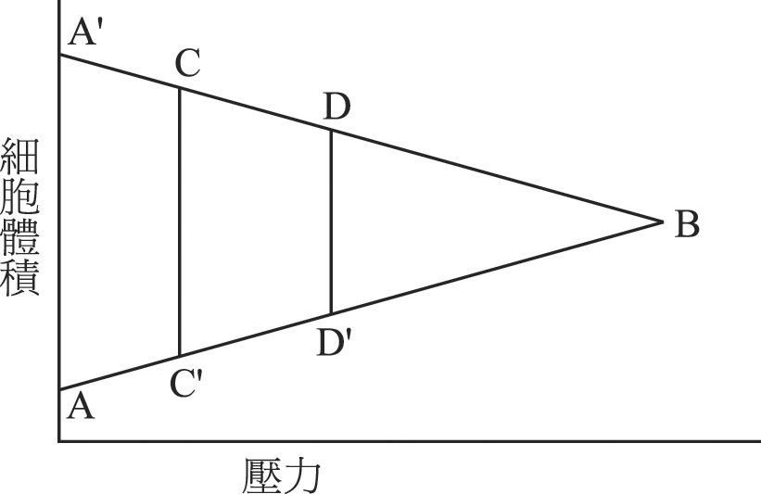
38. 如右圖，下列敘述何者正確？ (A)AB可代表滲透壓曲線 (B)BC可代表膨壓曲線 (C)吸水力：C＞D (D)若A、B表示保衛細胞，則構成氣孔大小：B＞A (E)C點之膨壓＞滲透壓。

國立台東高中99學年度上學期高二社會組生物科答案卷 班級： 座號： 姓名：
三、非選擇題 (共15分)
1. 下圖中，圖A是根成熟部的橫切面，其中央部分放大為圖B。請依據圖B回答下列問題：共5％
(1)甲區名稱。
(2)乙區名稱及機能。2％
(3)丙區名稱
(4)丁區名稱

2.依照下圖回答下列問題：（1.3以代號回答）10％
(1)甲、乙、丙、丁、戊等五種構造，哪些可以行光合作用？

(2)維管束是哪一部分？
(3)光合作用產生的氧氣由哪一部分送到葉子外？

